

**CURSO DE ENGENHARIA DE SOFTWARE**

**RELATÓRIO – TRABALHO FINAL QUALIDADE DE SOFTWARE**

**Clinica Life**

**Equipe:**

**Francisco Ivanilso Soares Araújo**

**José Aglailson Santiago Martins**

**Professora:**

**Carla Ilane Moreira Bezerra**

**QUIXADÁ**

**Julho, 2021**

**SUMÁRIO**

1 DESCRIÇÃO DO PROJETO 2

2 AVALIAÇÃO DO PROJETO 2

2.1 Medição 1 – Antes de refatorar o projeto 2

2.2 Detecção dos Code Smells 3

# DESCRIÇÃO DO PROJETO

Sistema para o gerenciamento de uma clínica de fisioterapias e estética. A seguir é apresentado as principais funcionalidades do sistema:

• Agenda;

• Gerenciamento de Consultas;

• Gerenciamento de Pacientes;

• Gerenciamento de Profissionais

• Gerenciamento de Usuários (acesso ao sistema);

• Gerenciamento de Procedimentos.

Link do projeto: <https://github.com/laisfrigerio/ClinicaLifeApp>

Tabela 1 – Características do Projeto

|  |  |  |  |
| --- | --- | --- | --- |
| **Projeto** | **LOC** | **# de classes** | **# de releases** |
| Clinica Life | 20.089 | 320 | 1 |

# AVALIAÇÃO DO PROJETO

## Medição 1 – Antes de refatorar o projeto

Nessa Seção deve ser incluída a Tabela com a medição das métricas de coesão, acoplamento, complexidade, herança e tamanho, antes do projeto ser refatorado. Para isso será utilizada a ferramenta Understand. A Tabela 2 apresenta a descrição das métricas, faça uma tabela similar.

Tabela 2 – Medição dos atributos antes de refatorar o projeto.

|  |  |  |  |  |  |  |  |  |  |  |  |  |  |
| --- | --- | --- | --- | --- | --- | --- | --- | --- | --- | --- | --- | --- | --- |
| **Sistema** | **Coesão** | **Complexidade** | | | | **Herança** | | | **Acoplamento** | **Tamanho** | | | |
| LCOM | ACC | SCC | EVG | Nesting | NOC | DIT | FININ | CBO | LOC | CLOC | CDL | NIM |
| Antes da refatoração | 4281 | 522 | 9476 | 821 | 670 | 14 | 327 | 573 | 2126 | 20089 | 2187 | 320 | 3745 |

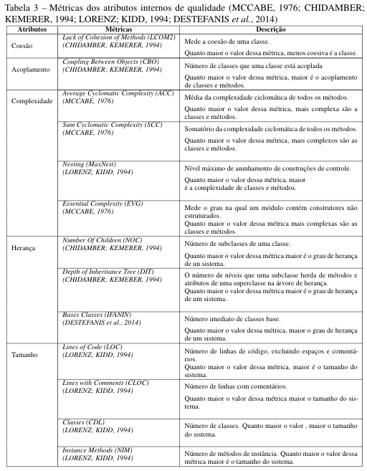

## Detecção dos Code Smells

Nessa Seção deve ser indicado quais e quantos code smells foram detectados no projeto. Faça uma Tabela indicando os code smells detectados pela ferramenta JSPirit e quantos code smells para cada tipo foram detectados.

Tabela 3 – Code smells do projeto.

|  |  |
| --- | --- |
| **Nome do Code Smell** | **Quantidade** |
| Brain Method | 4 |
| Data Class | 1 |
| Dispersed Coupling | 49 |
| Feature Envy | 4 |
| God Class | 16 |
| Intensive Coupling | 15 |
| Shotgun Surgery | 28 |